**Vážený p. doktor, vážená p. doktorka,**

Klinika pneumológie, ftizeológie a funkčnej diagnostiky SZU a UNB Vás pozýva na odborný seminár:

dňa 24.1.2022 od 13:00hod. do 15:00hod.

Miesto: Klinika pneumológie, ftizeológie a funkčnej diagnostiky SZU a UNB, Ružinovská 6, Bratislava 826 06

Odborný program:

13:00 – 14:00

**prim. MUDr. Milada Veselá – Liečba radiáciou indukovanej ezofagitídy (50min)**

**Odborná diskusia (10min)**

14:00 – 14:10

**Prestávka**

14:10 – 15:10

**MUDr. Lýdia Ďurďayová – Rifaximin α v liečbe gastrointestinálnych ochorení (50min)**

**Odborná diskusia (10min)**

Budeme sa tešiť na stretnutie s Vami.

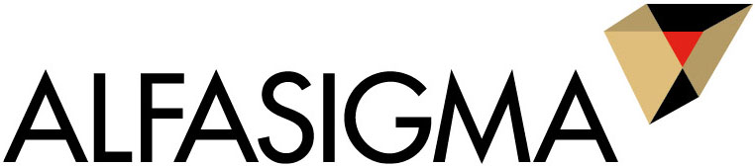

Podujatie je podporené spoločnosťou :